[**Новые УРОКИ**](https://newuroki.net/)

Новый сайт от проекта UROKI.NET. Конспекты уроков, классные часы, сценарии школьных праздников. Всё для учителя - всё бесплатно!

[**КЛАССНЫЙ РУКОВОДИТЕЛЬ**](https://newuroki.net/category/konspekty-urokov-dlya-uchitelya/klassnyj-rukovoditel/)[**ПРОФОРИЕНТАЦИОННЫЕ УРОКИ**](https://newuroki.net/category/konspekty-urokov-dlya-uchitelya/klassnyj-rukovoditel/proforientacionnye-uroki/)



Вс. Окт 6th, 2024 **5:55:32 PM**



Россия безопасная*:* полиция*,* пожарные*,* охрана

**Автор** [**Глеб Беломедведев**](https://newuroki.net/author/gleb/)

⬧ ОКТ 6, 2024  [#видео](https://newuroki.net/tag/video/), [#игра](https://newuroki.net/tag/igra/), [#интеллект-карта](https://newuroki.net/tag/intellekt-karta/), [#интересные факты](https://newuroki.net/tag/interesnye-fakty/), [#карта памяти](https://newuroki.net/tag/karta-pamyati/),

[#ментальная карта](https://newuroki.net/tag/mentalnaya-karta/), [#МЧС](https://newuroki.net/tag/mchs/), [#облако слов](https://newuroki.net/tag/oblako-slov/), [#пожарный](https://newuroki.net/tag/pozharnyj/), [#полезные советы](https://newuroki.net/tag/poleznye-sovety/), [#полицейский](https://newuroki.net/tag/policejskij/), [#презентация](https://newuroki.net/tag/prezentaciya/), [#профессия](https://newuroki.net/tag/professiya/), [#профориентационный урок](https://newuroki.net/tag/proforientacionnyj-urok/), [#РМГ](https://newuroki.net/tag/rmg/), [#Россия - мои горизонты](https://newuroki.net/tag/rossiya-moi-gorizonty/),

[#служба](https://newuroki.net/tag/sluzhba/), [#спасатель](https://newuroki.net/tag/spasatel/), [#таблица](https://newuroki.net/tag/tablica/), [#тесты](https://newuroki.net/tag/testy/), [#технологическая карта](https://newuroki.net/tag/tehnologicheskaya-karta/), [#чек-лист](https://newuroki.net/tag/chek-list/)  10 фото 

Время прочтения: 44 минут(ы)

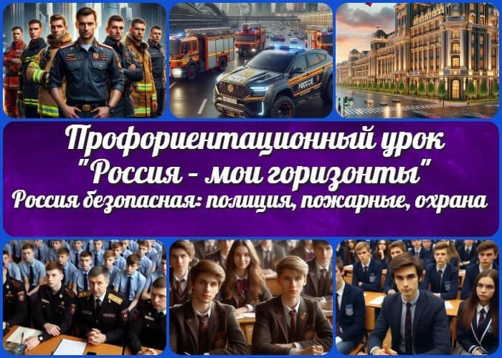

**Содержание** [Скрыть]

1. Тема 9. Россия безопасная: полиция, противопожарная служба, служба спасения, охрана» — профориентационный урок «Россия – мои горизонты» — четверг, 07.11.2024 (7 ноября 2024 года)
2. Вступление
3. Выберите похожие названия 4 Возраст детей
4. Класс
5. Дата проведения
6. Календарно-тематическое планирование курса «Россия — мои горизонты» 8 Название образовательного проекта
7. Тип мероприятия
8. Уровень
9. Формат профориентационной работы 12 Подход
10. Среда профессии
11. Цели
12. Задачи
13. Форма организации

17 Приемы, методы, технологии обучения 18 Прогнозируемый результат

1. Предварительная работа педагога
2. Оборудование и оформление кабинета 21 Ход занятия / Ход мероприятия
   1. Организационный момент
   2. Вступительное слово классного руководителя 22 Основная часть
   3. Введение в тему: Роль служб безопасности в экономике России
   4. Основные направления служб безопасности
   5. Актуальные задачи и перспективы развития служб безопасности
   6. Профориентация 6-7 класс
   7. Профориентация 8-9 класс
   8. Профориентация 10-11 класс 23 Подведение итогов занятия

24 Технологическая карта 25 Смотреть видео по теме

26 Полезные советы учителю 27 Чек-лист педагога

28 Карта памяти для учеников 29 Профориентационный тест

30 Интересные факты для занятия 31 Интеллект-карта

1. Облако слов
2. Презентация
3. Список источников и использованной литературы

# Тема 9. Россия безопасная: полиция, противопожарная служба, служба спасения, охрана» — профориентационный урок «Россия – мои горизонты» — четверг, 07.11.2024 (7 ноября 2024 года)

**Вступление**

 ***Уважаемые классные руководители! Этот профориентационный урок поможет вам познакомить учащихся с миром профессий в***

***сфере безопасности. Вы найдете здесь подробный конспект, технологическую карту, бесплатную презентацию, тесты и увлекательные активности. Погрузите ваших учеников в***

***захватывающий мир защитников общества!***

# Выберите похожие названия

«Стражи порядка: профессии на страже безопасности»

«Герои нашего времени: знакомство со службами спасения»

«Безопасность как призвание: карьера в силовых структурах»

# Возраст детей

11-17 лет

# Класс

6-11 класс

*(Шаблон мероприятия. Откорректируйте для своего класса и выберите*

*подходящую активность, соответствующую возрасту детей, внизу конспекта)*

# Дата проведения

четверг, 07.11.2024 (7 ноября 2024 года)

# Календарно-тематическое планирование курса «Россия — мои горизонты»

[КТП «Россия — мои горизонты» 2024-2025](https://newuroki.net/konspekty-urokov-dlya-uchitelya/klassnyj-rukovoditel/ktp-rp-rossiya-moi-gorizonty-2024-2025/)

# Название образовательного проекта

«Билет в будущее»

# Тип мероприятия

[Всероссийский профориентационный урок «Россия – мои горизонты»](https://newuroki.net/category/konspekty-urokov-dlya-uchitelya/klassnyj-rukovoditel/proforientacionnye-uroki/)



[***Читайте также похожий конспект по теме: «Профессия: пожарный»***](https://newuroki.net/konspekty-urokov-dlya-uchitelya/klassnyj-rukovoditel/professiya-pozharnyj-proforientacionnyj-urok/)

[***Читайте также похожий конспект по теме: «Профессия:***](https://newuroki.net/konspekty-urokov-dlya-uchitelya/klassnyj-rukovoditel/professiya-policejskij-proforientacionnyj-urok-rossiya-moi-gorizonty/)

[***полицейский»***](https://newuroki.net/konspekty-urokov-dlya-uchitelya/klassnyj-rukovoditel/professiya-policejskij-proforientacionnyj-urok-rossiya-moi-gorizonty/)

# Уровень

##### [выберите нужный уровень]

базовый уровень (рекомендованная учебная нагрузка – не менее 34 часов в год); основной уровень (не менее 60 часов в год);

продвинутый уровень (не менее 80 часов в год).

# Формат профориентационной работы

Внеурочная деятельность. (профминимум, внеурочка, РМГ, СПО, профурок)

# Подход

информационно-обучающий подход

# Среда профессии

##### — Безопасная среда

*Безопасность – одна из базовых потребностей человека, наравне со здоровьем и комфортом. Что может нанести вред человеку? Стихийные бедствия, техногенные катастрофы аварии, социально-политические конфликты. Кроме того, XXI век принес человеку не только достижения научно-технического*

*прогресса, но и новые проблемы, в т.ч. изменение климата, экологические*

*катастрофы. Да и никто не «отменял» простого хулигана в темной подворотне. А как насчет кибеопреступников? Кто защитит от всего этого?*

*Отрасли хозяйства: Кибер- (информационная) безопасность, Министерство РФ по делам гражданской обороны, чрезвычайным ситуациям и ликвидации последствий стихийных бедствий (МЧС) и пожарные, полиция, охрана, вооруженные силы (ВС) и Военно- промышленный комплекс (ВПК), юрист.*

# Цели

Познакомить учащихся с профессиями в сфере безопасности.

Сформировать представление о значимости служб безопасности в экономике России.

Развить интерес к специальностям в области полиции, противопожарной службы, службы спасения и охраны.

# Задачи

Рассмотреть основные направления служб безопасности.

Обсудить актуальные задачи и перспективы развития служб безопасности. Провести профориентационные мероприятия для разных возрастных групп.

# Форма организации

Комбинированное занятие с элементами дискуссии, игры и групповой работы.

# Приемы, методы, технологии обучения

Интерактивная лекция, видеопрезентация, игровые технологии, метод проектов, дискуссия, case-study.

# Прогнозируемый результат

Учащиеся получат представление о профессиях в сфере безопасности, их значимости и перспективах развития. У школьников сформируется интерес к данным отраслям деятельности и понимание возможностей построения карьеры в этой области.

# Предварительная работа педагога

Подготовить презентацию. Разработать интеллект-карту. Составить кроссворд по теме.

Подготовить чек-лист педагога для проведения занятия. Создать облако слов с ключевыми терминами.

Разработать карту памяти учащегося.

Составить технологическую карту занятия.

Подготовить тесты для учеников по изучаемым профессиям.

Собрать интересные факты.

# Оборудование и оформление кабинета

Компьютер, проектор,

экран, колонки, доска, маркеры,

раздаточный материал, плакаты.

# Ход занятия / Ход мероприятия

## Организационный момент

Добрый день, ребята! Рада всех вас видеть. Начнем наше занятие с переклички.

*[Классный руководитель проводит перекличку по журналу]*

Отлично, вижу, что сегодня у нас полная явка. Это радует! Прежде чем мы приступим к нашему интересному занятию, давайте убедимся, что все готовы к работе. Проверьте, пожалуйста, наличие ручек и тетрадей на партах.

Теперь обращаюсь к нашим дежурным — будьте добры, подготовьте проекционный экран к работе. Он нам сегодня очень пригодится.

Ребята, напоминаю о правилах поведения на уроке: мы внимательно слушаем, не

перебиваем, поднимаем руку, если хотим что-то сказать. Давайте будем уважать друг друга и плодотворно работать.

И еще одна важная просьба — пожалуйста, отключите звук на ваших мобильных телефонах. Это поможет нам сосредоточиться и не отвлекаться во время занятия.

А сейчас я предлагаю всем улыбнуться и настроиться на позитивный лад. У нас впереди увлекательное путешествие в мир профессий, и я уверена, что каждый из вас сегодня узнает что-то новое и интересное. Готовы отправиться в это путешествие вместе?

## Вступительное слово классного руководителя



***Цитата:***

***«Каждый из нас может стать героем, просто сделав шаг навстречу тем, кто в беде.»***

***— А.Н. Староверов, 1941–2021, эксперт в области гражданской***

***обороны, писатель.***

Дорогие ребята! Сегодня у нас необычный и очень важный классный час. Мы

продолжаем наше путешествие по миру профессий в рамках всероссийского проекта

«Россия – мои горизонты» (РМГ). И сегодняшняя тема – «**Россия безопасная: полиция, противопожарная служба, служба спасения, охрана**«.

Каждый день, выходя из дома, мы чувствуем себя в защищённости. Мы спокойно ходим по улицам, учимся в школах, работаем в офисах. Но задумывались ли вы когда- нибудь, кто стоит на страже нашего спокойствия? Кто приходит на помощь в трудную минуту? Кто защищает нас от преступности, пожаров, стихийных бедствий?

Сегодня мы познакомимся с людьми героических профессий – теми, кто каждый день рискует собой ради нашей безопасности. Мы узнаем о работе полицейских, пожарных, спасателей и сотрудников охранных служб. Эти люди – настоящие герои нашего времени, и, возможно, кто-то из вас захочет встать в их ряды в будущем.

Мы поговорим о том, какими качествами должен обладать человек, выбравший одну из этих специальностей, какое образование нужно получить, чтобы стать

профессионалом в сфере безопасности. Вы узнаете о современных технологиях, которые используются в работе этих служб, и о том, как развивается эта отрасль в нашей стране.

Но самое главное – мы постараемся понять, насколько важна роль этих профессий в жизни каждого из нас и всего общества в целом. Ведь безопасность – это основа нашего благополучия, развития и процветания нашей страны.

Готовы ли вы отправиться в увлекательное путешествие по миру профессий безопасности? Уверена, что сегодняшний урок будет не только познавательным, но и вдохновляющим. Кто знает, может быть, именно сегодня кто-то из вас сделает важный шаг к выбору своего будущего призвания. Давайте начнем наше путешествие в мир защиты!

# Основная часть

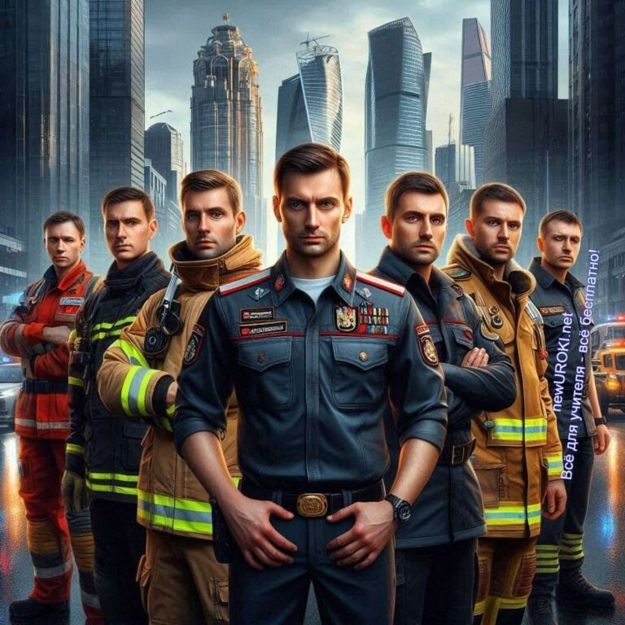

*Иллюстративное фото / newUROKI.net*

## Введение в тему: Роль служб безопасности в экономике России

### Краткий обзор значимости служб безопасности

Уважаемые ребята, сегодня мы коснемся одной из важнейших тем — это работа тех служб, которые обеспечивают нашу с вами защищенность. В современном мире существует огромное количество угроз: природные катастрофы, техногенные аварии, преступные действия. Кто стоит на страже нашего спокойствия и предотвращает такие опасности? Полиция, спасатели, пожарные, охранные организации — все эти структуры играют важную роль в защите людей, их имущества и жизни. Их работа не

просто спасает жизни, но и поддерживает стабильность в обществе, что особенно существенно для экономики страны. Именно благодаря их ежедневным усилиям мы можем чувствовать себя уверенно. Сфера защиты охватывает множество профессий, и каждая из них уникальна. Сегодня мы с вами познакомимся с особенностями их работы и поймем, насколько важен их вклад в общее благополучие.

### Просмотр видеоролика о достижениях России в сфере безопасности

Чтобы лучше понять, как работают эти организации, обеспечивающие защиту и

порядок, давайте посмотрим видеоролики, рассказывающие о достижениях наших защитников.

*(Комментарий для классных руководителей: Вы можете использовать для этого*

*такие платформы, как Rutube, YouTube, или взять видео в конце данного конспекта. Видео покажут ученикам реальные примеры того, как сотрудники полиции, спасатели и пожарные работают в различных чрезвычайных ситуациях,*

*предотвращая угрозы и помогая людям. Просмотр поможет ученикам погрузиться в реальную картину их деятельности, понять, с какими трудностями они сталкиваются и как их работа влияет на стабильность государства. По ходу*

*просмотра можете давать задания ученикам, чтобы затем обсудить, что особенно их заинтересовало.)*

### Опрос в игровой форме: «Что вы знаете о службах безопасности?»

Теперь давайте немного поиграем и проверим, что вы уже знаете о структурах, которые обеспечивают нашу безопасность. Я буду задавать вам задания, а вы попробуйте быстро на них ответить. Это поможет нам начать обсуждение и активировать ваши знания. Итак, давайте начнем!

1. **Вопрос:** Кто первым приезжает на место пожара и помогает спасать людей, используя специальное оборудование?
2. **Вопрос:** Какая служба занимается охраной правопорядка, предотвращает преступления и следит за выполнением законов?
3. **Вопрос:** Кто отвечает за спасение людей при природных катастрофах, например, при наводнении или землетрясении?
4. **Вопрос:** Кто охраняет важные объекты, такие как школы, больницы или государственные учреждения, и предотвращает несанкционированный доступ?
5. **Вопрос:** Какая структура отвечает за кибербезопасность и предотвращает преступления в интернете?
6. **Вопрос:** Как называется команда, которая помогает людям в горах, при сложных погодных условиях или в зонах, недоступных для обычного транспорта?

Эти задания не только помогут вам освежить знания, но и откроют новые аспекты работы защитников общества. Попробуйте вспомнить, что вы уже знаете, а если возникнут трудности, мы вместе обсудим ответы. Таким образом, мы лучше поймем, как работают эти службы и почему их деятельность значима для каждого из нас.

## Основные направления служб безопасности

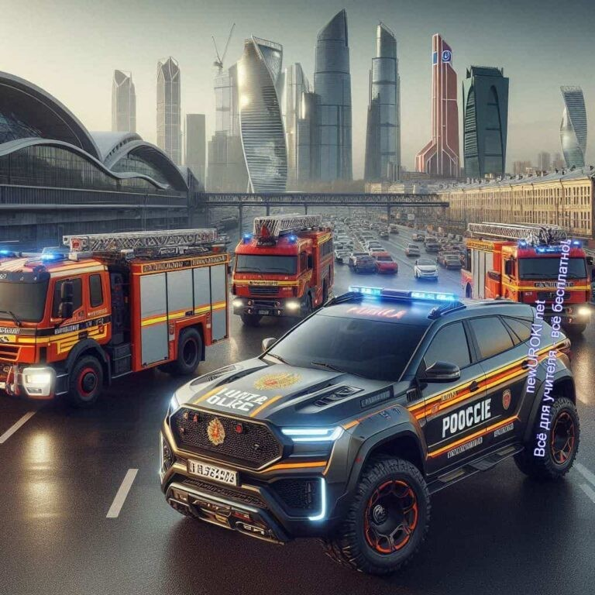

*Иллюстративное фото / newUROKI.net*

Сегодня мы поговорим о ключевых направлениях тех структур, которые обеспечивают порядок и защищают людей в самых разных ситуациях. В нашем обществе есть множество специалистов, чья задача — защита жизни, здоровья и имущества граждан. Эти профессионалы каждый день сталкиваются с различными вызовами и угрозами, чтобы поддерживать стабильность в стране. Мы рассмотрим четыре главные категории работников, которые выполняют эти важные функции.

### Полиция: структура, функции, особенности работы

Первой мы рассмотрим полицию. Это одна из старейших организаций, обеспечивающих правопорядок. Основная задача полиции — это поддержание законности, борьба с преступностью и защита граждан от противоправных действий. Полиция имеет четкую иерархическую структуру: на уровне районов, городов, областей работают различные подразделения, каждое из которых специализируется на своей области. Например, патрульные полицейские следят за порядком на улицах, участковые инспектора работают с населением, а следователи занимаются раскрытием преступлений. Также есть специализированные отделы, такие как ГИБДД/ ГАИ (для контроля над транспортом), подразделения по борьбе с экономическими

преступлениями и другие. Основные функции полиции включают: оперативное реагирование на вызовы, расследование преступлений, обеспечение общественного порядка на массовых мероприятиях, а также профилактика преступности.

### Противопожарная служба: задачи, оборудование, специфика деятельности

Далее поговорим о противопожарной службе. Это структура, которая отвечает за

предотвращение и ликвидацию пожаров, спасение людей и имущества при возгорании.

Основная цель — не только тушить пожары, но и предотвращать их, проводя

профилактические мероприятия. Пожарные используют специальное оборудование, такое как пожарные машины с цистернами воды, шланги, лестницы, гидравлические ножницы для спасения людей из задымленных зданий и многое другое. Специфика их работы заключается в быстром реагировании на экстренные вызовы. Эти

профессионалы должны уметь действовать молниеносно и координироваться с другими структурами, например, с медицинскими ведомствами, чтобы оперативно оказывать помощь пострадавшим. Кроме того, пожарные участвуют в обучении населения мерам пожарной безопасности, проводят эвакуации и инспекции зданий для выявления нарушений.

### Служба спасения (МЧС): виды чрезвычайных ситуаций, методы работы

Следующим направлением является служба спасения, которая занимается ликвидацией последствий чрезвычайных ситуаций — природных, техногенных и антропогенных. Спасатели работают в ситуациях, связанных с землетрясениями, наводнениями, обвалами, техногенными авариями, например, на крупных

предприятиях или транспортных узлах. В их арсенале — самые современные методы работы: от использования дронов для осмотра труднодоступных мест до применения тяжелой техники для разбора завалов. МЧС тесно взаимодействует с другими

экстренными структурами, такими как медицинские бригады и пожарные, чтобы максимально эффективно и быстро помочь пострадавшим. Спасатели всегда готовы к выезду на происшествия, будь то в условиях сложного рельефа, как в горах, или в городской черте. Их задача включает не только спасение жизней, но и эвакуацию, оказание первой помощи и восстановление пострадавших объектов.

### Охрана: объекты защиты, технологии безопасности

Последняя структура, о которой мы сегодня поговорим, — это охрана. Эти специалисты отвечают за защиту важных объектов: от школ и больниц до крупных

промышленных предприятий и государственных учреждений. Охранники работают на пропускных пунктах, следят за тем, чтобы на территорию не попадали посторонние лица, контролируют перемещение людей и грузов. Современные охранные технологии включают в себя системы видеонаблюдения, датчики движения, сигнализации и

биометрический контроль доступа. Важно отметить, что охрана может быть как частной, так и государственной. Частные охранные организации предоставляют свои услуги на коммерческой основе, а государственные подразделения охраняют особо важные объекты, такие как стратегические заводы, военные базы и дипломатические представительства.

### Игра-разминка: «Угадай профессию по описанию»

Теперь давайте немного разомнемся и проведем игру под названием «Угадай профессию по описанию». Я буду зачитывать вам краткие характеристики

профессиональной деятельности, а ваша задача — угадать, о ком идет речь.

**Описание 1:** Этот человек охраняет общественный порядок, расследует

преступления и борется с преступностью. Он может патрулировать улицы или вести следствие, раскрывая преступления. Кто это? (Ответ: Полицейский) **Описание 2:** Этот профессионал тушит пожары, спасает людей из горящих зданий и проводит эвакуацию при чрезвычайных ситуациях. Он всегда наготове, чтобы прийти на помощь. Кто это? (Ответ: Пожарный)

**Описание 3:** Этот специалист помогает людям, оказавшимся в чрезвычайных ситуациях, таких как землетрясения или наводнения. Он использует специальное оборудование и спасает жизни в самых сложных условиях. Кто это? (Ответ:

Спасатель)

**Описание 4:** Этот человек работает на пропускном пункте, следит за безопасностью объектов и предотвращает несанкционированный доступ на территорию. Его работа связана с использованием современных технологий наблюдения. Кто это? (Ответ: Охранник)

[**Стоит прочесть также: Культура общения: телефон - классный час**](https://newuroki.net/konspekty-urokov-dlya-uchitelya/klassnyj-rukovoditel/kultura-obshheniya-telefon-klassnyj-chas/)

Игра поможет вам закрепить знания о профессиях и еще раз напомнит, насколько важны эти специалисты в нашем обществе.

**Таблица: Основные задачи защитных структур**

|  |  |
| --- | --- |
| **Структура** | **Основные задачи** |
| Полиция | Поддержание порядка и борьба с преступностью |
| Спасатели | Оказание помощи в чрезвычайных ситуациях |
| Охрана | Защита объектов и предотвращение проникновения |
| Внутренние войска | Охрана государственных объектов и границ |
| Спасательные подразделения | Ликвидация последствий природных катастроф |

## Актуальные задачи и перспективы развития служб безопасности

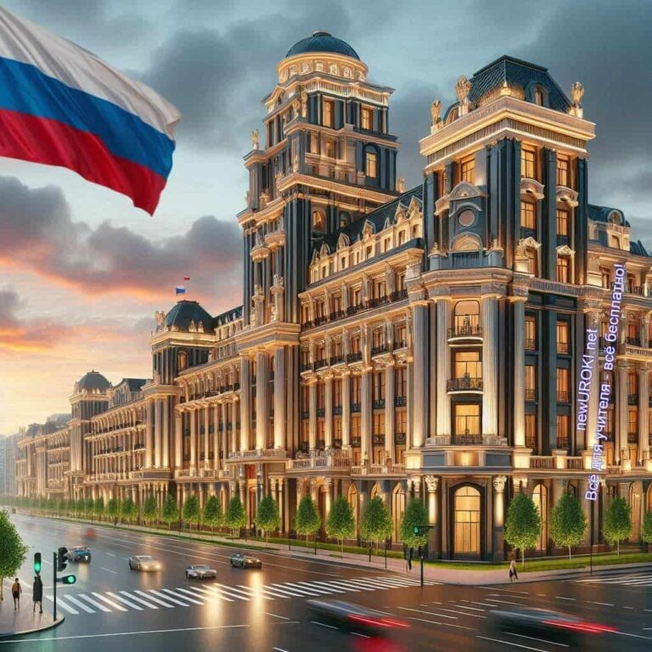

*Иллюстративное фото / newUROKI.net*

Сегодня мы погрузимся в обсуждение одной из важнейших тем нашего времени — актуальных вызовов, стоящих перед теми, кто защищает общество. Текущие реалии меняются с каждым годом, и профессии, связанные с защитой людей и общественного порядка, сталкиваются с новыми угрозами и препятствиями. Современные специалисты должны уметь адаптироваться к изменениям и быть готовыми действовать в условиях сложных и непредсказуемых ситуаций. Наш урок поможет вам не только лучше понять задачи этих структур, но и представить себе, как будут развиваться профессии в будущем.

### Дискуссия: «Какие вызовы стоят перед службами безопасности сегодня?»

Для начала, давайте обсудим, с какими проблемами сталкиваются специалисты по охране и правопорядку сегодня. В современном мире возникают актуальные угрозы, начиная от природных катастроф и техногенных аварий до кибератак и террористических угроз. Важно понять, что каждая из этих угроз требует от специалистов особой подготовки и новых подходов.

Начнем с проблем, связанных с развитием технологий. Информационная эра

привнесла не только огромные возможности для нашего общества, но и актуальные риски. Киберпреступления стали одной из главных проблем XXI века, требующей от правоохранительных органов и структур, отвечающих за охрану данных, знаний в сфере IT, а также способности действовать быстро и профессионально. Какие еще

вызовы вы можете назвать? Может быть, кто-то из вас задумывался, как новые технологии, такие как дроны или искусственный интеллект, могут изменять профессию полиции или спасателей?

Кроме того, нельзя не упомянуть экологические проблемы и стихийные бедствия, которые становятся все более частыми. Пожарные и спасатели сталкиваются с увеличением количества препятствий, связанных с изменением климата: лесные пожары, наводнения, аномальные погодные явления. Как вы считаете, что нужно делать, чтобы подготовить специалистов к таким ситуациям?

Важным аспектом остается и глобальная нестабильность в мире. Геополитические конфликты, социальные волнения, терроризм — всё это ставит перед службами, отвечающими за порядок, совершенно новые задачи. Поговорим об этих вызовах и о том, что, по вашему мнению, необходимо для их преодоления.

### Взаимодействие в группах: составление карты будущего для каждой службы

После нашей дискуссии, вам предстоит поработать в группах. Каждая группа получит одно из направлений работы специалистов по защите общества: полиция,

противопожарная служба, спасатели и охрана. Ваша задача — представить будущее этой профессии через 10-20 лет. Каким будет следующий этап развития этих специалистов? Какие технологии или методы работы могут появиться?

Подумайте о том, какие современные инструменты или технологии могут стать важными для этих профессионалов.

Какие навыки будут наиболее востребованы? Возможно, кто-то из вас считает, что специалисты должны будут обучаться новым направлениям, таким как кибербезопасность или управление беспилотными устройствами.

Также важно задуматься о том, как изменится общественное мнение о роли этих профессионалов. Как люди будут воспринимать их через 10 лет? Возможно,

профессии, связанные с защитой людей, станут еще более престижными и востребованными.

Каждая группа составит так называемую «карту будущего». На этом этапе вы можете использовать раздаточные материалы, схемы и даже создать рисунки. Важно не только написать, какие изменения, по вашему мнению, произойдут, но и обосновать, почему вы так думаете.

### Презентация результатов групповой работы

Когда работа в группах будет завершена, каждая команда представит свои результаты. Вы расскажете, что, по вашему мнению, изменится в профессиях, которые обеспечивают защиту нашего общества. Какие нововведения ждут полицию, пожарных, спасателей и охранные службы в ближайшие десятилетия? Какие методы и технологии помогут справляться с новыми вызовами?

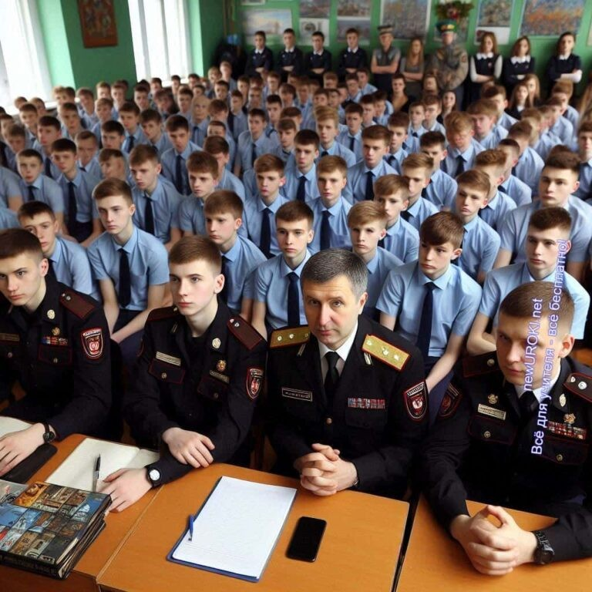

Ваши презентации должны быть не просто информативными, но и креативными. Постарайтесь рассказать о ваших идеях ярко и убедительно. Представьте себе, что вы действительно находитесь в будущем и объясняете, как работают ваши службы в новом мире. Какими будут экипировка, программы обучения, инструменты? Как изменятся обязанности этих профессионалов?

После каждой презентации мы обсудим представленные идеи, а также постараемся вместе определить, какие из предложенных вами изменений могут реально стать частью нашего будущего. В конце урока каждый из вас должен будет сделать вывод о том, насколько эти профессии важны для нашего общества, и подумать, возможно, кто- то из вас захочет связать свою жизнь с одной из них.

Этот этап классного часа поможет вам не только лучше понять, как работают

профессионалы, защищающие людей, но и осознать, насколько динамично меняется мир вокруг нас и как важно постоянно развиваться, осваивать современные технологии и подходы к работе.

## Профориентация 6-7 класс

*Иллюстративное фото / newUROKI.net*

 ***Внимание! Прочтите подробные конспекты профориентационных занятий с дополнительными***

***активностями для учеников — «***[***Профессия: пожарный***](https://newuroki.net/konspekty-urokov-dlya-uchitelya/klassnyj-rukovoditel/professiya-pozharnyj-proforientacionnyj-urok/)***»,***

***«***[***Профессия: полицейский***](https://newuroki.net/konspekty-urokov-dlya-uchitelya/klassnyj-rukovoditel/professiya-policejskij-proforientacionnyj-urok-rossiya-moi-gorizonty/)***».***

Уважаемые ребята, сегодня мы с вами узнаем больше о тех профессиях, которые связаны с охраной нашего общества и о том, какую роль они играют в экономике и жизни страны. Ведь каждый из вас, возможно, задумывался, каково это — быть

полицейским, спасателем, пожарным или работать в охране. Сегодня мы поговорим об этих профессиях, их значении и возможностях для тех, кто решит связать свою жизнь с одной из них.

**Общая характеристика отраслей: полиция, противопожарная служба, спасатели, охранные структуры**

Начнем с того, что каждая из этих специальностей важна для поддержания порядка, предотвращения чрезвычайных ситуаций и защиты граждан. Полицейские следят за соблюдением законов, предотвращают преступления и защищают нас от

правонарушений. Пожарные — это те, кто первым приходит на помощь в случае пожара, спасая людей и имущество. Спасатели работают в самых экстремальных условиях, будь то природные катастрофы или техногенные аварии. Охранники

обеспечивают защиту зданий и объектов, следят за тем, чтобы не произошло ничего опасного.

Каждая из этих профессий требует от человека ответственности, мужества и готовности действовать быстро и решительно. Однако у каждой — есть свои особенности. Давайте теперь посмотрим, насколько каждая из этих специальностей значима для нашей страны.

### Значимость отраслей в экономике страны

Виды деятельности, связанные с поддержанием порядка и защитой общества, имеют важнейшее значение для устойчивости и безопасности государства. Экономика страны не может стабильно развиваться без четкой системы защиты граждан и имущества.

Представьте себе, что будет, если некому будет тушить пожары или останавливать преступников? Экономический ущерб будет огромен.

Например, без слаженной работы полицейских или пожарных любая катастрофа могла бы привести к массовым потерям, разрушениям и экономическим кризисам. Спасатели помогают минимизировать последствия природных катастроф, а охранники защищают важные объекты, чтобы ничто не нарушало их работу. Поэтому можно сказать, что

представители этих родов деятельности поддерживают нормальное функционирование всех сфер жизни общества, будь то промышленность, образование, медицина или транспорт.

### Обзор основных профессий в каждой отрасли

Теперь давайте более подробно рассмотрим специальности, связанные с каждым направлением.

**Полиция:** в полиции работают не только патрульные и следователи, но и

эксперты-криминалисты, которые помогают раскрывать преступления с помощью современных технологий. Также есть операторы дежурных частей, которые координируют работу полицейских на местах.

**Противопожарная служба:** пожарные — это не только те, кто тушит огонь. Есть и специалисты, которые занимаются профилактикой пожаров, инженеры

противопожарной техники, диспетчеры, координирующие действия команд.

**Спасатели:** работа спасателей включает множество направлений, от ликвидации последствий природных катастроф до спасения людей на воде. Есть водолазы,

парамедики, спасатели-альпинисты, специалисты по разминированию и другие. **Охранные структуры:** здесь трудятся охранники, операторы систем видеонаблюдения, специалисты по пропускным режимам и сотрудники служб безопасности на крупных предприятиях и объектах.

Каждая из этих специальностей по-своему интересна и важна, и если вы решите выбрать одну из них, вам нужно будет знать, какие навыки и знания требуются для успешной работы.

### Дискуссия: знания, нужные в работе профессионалов отрасли

Теперь давайте обсудим, что нужно знать и уметь, чтобы стать профессионалом в этих областях. Например, для службы в полиции необходимо хорошо разбираться в законах, уметь логически мыслить и принимать решения в стрессовых ситуациях.

Пожарным и спасателям требуется отличная физическая подготовка, знание основ медицины и умение работать в команде.

Как вы думаете, какие еще качества нужны для этих профессий? Какие предметы в школе помогают подготовиться к этому труду?

Например, может ли знание физики или химии пригодиться пожарному? Или владение компьютером — будущему охраннику?

Эти вопросы помогут вам лучше понять, что важно для успешной карьеры в этих областях деятельности и как школьное обучение может помочь вам подготовиться к будущей работе.

### Игра «Интересы и хобби»: как увлечения помогают стать успешными профессионалами

А теперь давайте поиграем в игру, которая называется «Интересы и хобби». Мы

попробуем связать ваши увлечения с теми навыками, которые нужны в профессиях, о которых мы говорим.

##### Сценарий игры:

Я предлагаю вам подумать о своем хобби или увлечении, которым вы занимаетесь в свободное время. Это может быть что угодно: спорт, рисование, игра на музыкальном инструменте, работа за компьютером и т.д.

Теперь подумайте, как это хобби может помочь вам в этом виде труда. Например, если вы увлекаетесь спортом — это может помочь вам в будущей специальности, требующей физической выносливости, такой как спасатель или пожарный. Если вам нравится играть в стратегические или логические игры — это может развить логику и внимание, необходимые в работе полицейского или охранника.

Каждому будет предложено рассказать, как его увлечение может помочь в одной из обсуждаемых профессий.

Эта игра поможет вам понять, что ваши увлечения могут сыграть важную роль в выборе специальности и развитии нужных навыков.

### Составление списка школьных предметов и направлений дополнительного образования, важных для развития в рассматриваемых отраслях

Чтобы стать профессионалом в любой из обсуждаемых профессий, важно не только учиться в школе, но и правильно выбрать дополнительные курсы и занятия. Например, полицейским и охранникам могут пригодиться уроки по праву и обществознанию, спасателям и пожарным — основы физики и медицины.

Давайте вместе составим список школьных предметов и дополнительных курсов, которые помогут подготовиться к этим профессиям. Например:

Для работы в полиции — обществознание, право, психология.

Для пожарного — физика, химия, ОБЖ.

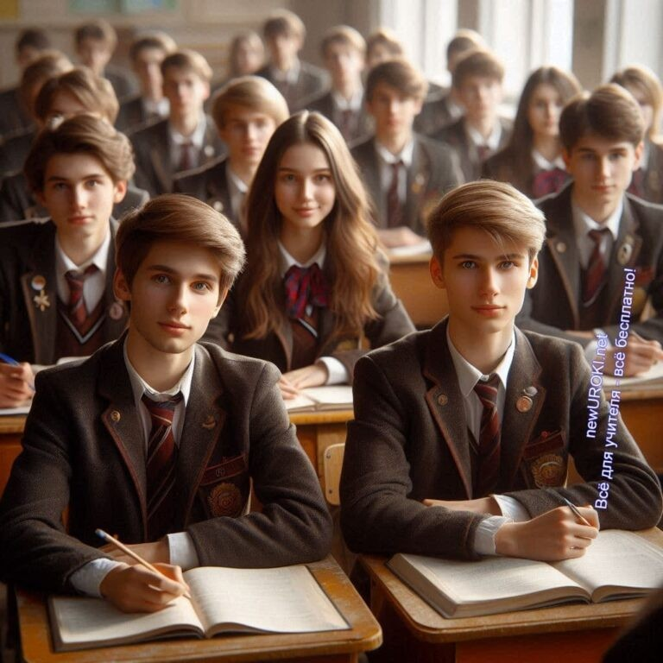



***Внимание! Прочтите подробные конспекты профориентационных занятий с дополнительными активностями для учеников — «***[***Профессия: пожарный***](https://newuroki.net/konspekty-urokov-dlya-uchitelya/klassnyj-rukovoditel/professiya-pozharnyj-proforientacionnyj-urok/)***»,***

***«***[***Профессия: полицейский***](https://newuroki.net/konspekty-urokov-dlya-uchitelya/klassnyj-rukovoditel/professiya-policejskij-proforientacionnyj-urok-rossiya-moi-gorizonty/)***».***

Для спасателя — биология, медицина, физкультура.

Для охранника — информатика, технология, физическая подготовка.

Этот список поможет вам понять, какие предметы важны для вашего будущего профессионального развития.

## Профориентация 8-9 класс

*Иллюстративное фото / newUROKI.net*

Ребята, на этом этапе вашей учебы вы уже, наверное, задумываетесь о том, какую

профессию выбрать в будущем. Сегодня мы продолжим разговор о сферах, связанных с обеспечением общественного порядка и защите людей. Но теперь погрузимся глубже в изучение этих направлений и попробуем понять, какие навыки и знания вам

понадобятся, чтобы стать профессионалами в этих ответственных областях. Разберем, какие образовательные пути существуют для тех, кто решит посвятить себя этим специальностям, а также обсудим, какие качества нужно развивать уже сейчас.

### Детальный разбор содержания деятельности специалистов в каждой отрасли

Каждое направление, о котором мы говорим, включает множество различных видов деятельности. Например, служба в органах правопорядка — это не только

патрулирование улиц и борьба с преступностью, как многие могут себе представлять.

В полиции трудятся следователи, криминалисты, сотрудники, занимающиеся профилактикой правонарушений и другие специалисты, каждый из которых выполняет свою уникальную функцию.

В пожарной охране задачи еще разнообразнее. Есть пожарные, которые непосредственно участвуют в тушении пожаров, но также есть инженеры по противопожарной безопасности, которые занимаются разработкой мер

предосторожности и обучением населения, а также инспекторы, проверяющие соблюдение норм безопасности на предприятиях.

Спасатели работают в экстремальных условиях, часто на грани человеческих возможностей. Их деятельность связана не только с ликвидацией последствий природных катастроф, но и с участием в сложных спасательных операциях в горах, на воде, при техногенных авариях. Среди них есть и альпинисты, и водолазы, и парамедики.

Охранные структуры, в свою очередь, включают множество направлений деятельности, от защиты объектов до обеспечения безопасности крупных мероприятий. Сотрудники этой сферы используют различные современные технологии, включая системы видеонаблюдения, контрольно-пропускные пункты и средства физической охраны.

### Обсуждение необходимых профессионально важных качеств

Теперь давайте поговорим о том, какие качества нужно развивать, чтобы быть успешными в этих направлениях. В первую очередь это, конечно, ответственность,

потому что любая ошибка может стоить очень дорого. Независимо от того, служите вы в полиции, пожарной охране или в службе спасения, вы должны всегда быть готовы

принять решение в сложной ситуации.

Физическая выносливость и хорошая реакция — это обязательные условия для тех, кто будет трудиться на передовой в экстренных службах. Например, спасатель должен не только быстро ориентироваться в экстремальной обстановке, но и иметь отличную физическую подготовку, чтобы оказывать помощь людям в самых сложных условиях.

Не менее важны умение работать в команде и коммуникативные навыки. В этих сферах часто приходится взаимодействовать с другими специалистами, поэтому умение находить общий язык и эффективно координировать действия — ключевые качества.

### Анализ особенностей профессиональной подготовки

Для того чтобы стать настоящим профессионалом в области охраны порядка или спасения людей, важно не только знать теорию, но и уметь применять ее на практике. Для этого существуют специализированные учебные заведения, где преподавание включает как лекции, так и реальные тренировки в условиях, приближенных к

экстремальным.

Например, в образовательных учреждениях, готовящих будущих полицейских, большое внимание уделяется изучению права и практическим занятиям по расследованию

преступлений. Пожарные проходят обучение по технике тушения пожаров и работе с современным оборудованием, которое помогает минимизировать риски.

Спасатели обучаются не только теоретическим основам, но и проходят специальные курсы по медицине, технике альпинизма, водолазным работам. Таким образом,

подготовка в этих сферах всегда включает в себя широкий спектр дисциплин и практических занятий.

[**Стоит прочесть также: Деньги и мифы - классный час**](https://newuroki.net/konspekty-urokov-dlya-uchitelya/klassnyj-rukovoditel/dengi-i-mify-klassnyj-chas/)

### Презентация возможностей общего, среднего профессионального и высшего образования

В зависимости от ваших интересов и уровня знаний вы можете выбрать несколько

путей образования. Для тех, кто уже определился с выбором, существуют программы среднего профессионального образования, которые позволяют начать обучение сразу после 9-го класса. Это отличная возможность получить профессию быстрее и

приступить к труду.

Для тех, кто планирует развиваться дальше, существуют высшие учебные заведения, где можно получить более глубокие знания и, соответственно, более широкие

перспективы для карьерного роста. Такие ВУЗы, как юридические институты и академии МВД, готовят специалистов для работы в полиции. В пожарной охране и службе спасения также есть образовательные учреждения, которые предлагают как программы бакалавриата, так и магистратуры.

### Обзор профильности общего обучения для подготовки к работе в сфере защиты общества

Вопросы обучения специалистов в этих областях требуют не только высшего образования, но и профилизации уже на этапе общего школьного образования.

Например, для тех, кто планирует связать свою жизнь с правоохранительными органами, очень важны такие предметы, как обществознание, история, право и даже психология.

Пожарным и спасателям важно уделять внимание физике, биологии и основам безопасности жизнедеятельности. Эти знания помогут в будущем быстрее освоить основы профессии. Также стоит рассматривать варианты дополнительного образования — кружки и секции, которые развивают физическую форму, аналитическое мышление или работу с техникой.

### Информация о направлениях подготовки в профессиональных образовательных организациях

Теперь давайте обсудим, где вы сможете получить образование, связанное с этими направлениями. Существуют различные колледжи и техникумы, которые предлагают программы по обучению специалистов для работы в правоохранительных органах,

пожарных подразделениях и службах спасения. Они обеспечивают знания не только по общеобразовательным программам, но и по специальным курсам, которые включают и юридические дисциплины, и медицинскую подготовку.

В каждом регионе есть свои учебные заведения, где можно пройти обучение по данным направлениям. Помимо колледжей, существуют также учебные центры при органах правопорядка и специализированные курсы по тренировке охранников. Важно помнить, что для каждой из этих специальностей существует свой путь подготовки, который зависит от уровня вашей заинтересованности и готовности работать в конкретной сфере.

Заканчивая этот блок, хочу подчеркнуть, что выбор профессии, связанной с защитой общества и граждан, требует не только интереса, но и серьезного подхода к учебе и личностному развитию. Выбор учебного заведения — это первый шаг на пути к вашей будущей карьере, поэтому важно заранее понять, какие дисциплины вам нужны и как правильно подготовиться к поступлению.

## Профориентация 10-11 класс

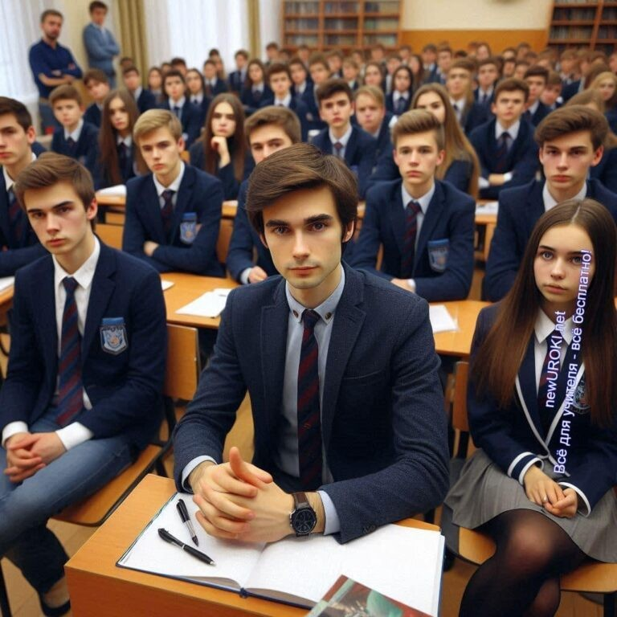



***Внимание! Прочтите подробные конспекты профориентационных занятий с дополнительными активностями для учеников — «***[***Профессия: пожарный***](https://newuroki.net/konspekty-urokov-dlya-uchitelya/klassnyj-rukovoditel/professiya-pozharnyj-proforientacionnyj-urok/)***»,***

***«***[***Профессия: полицейский***](https://newuroki.net/konspekty-urokov-dlya-uchitelya/klassnyj-rukovoditel/professiya-policejskij-proforientacionnyj-urok-rossiya-moi-gorizonty/)***».***

*Иллюстративное фото / newUROKI.net*

Итак, ребята, в старших классах у вас накапливается всё больше знаний, и перед вами уже остро встаёт вопрос выбора будущей карьеры. Важно понимать, что решение, которое вы принимаете сегодня, повлияет на многие аспекты вашей жизни. Поэтому давайте углубленно рассмотрим те направления, которые связаны с обеспечением общественного порядка и защиты граждан. Мы обсудим не только особенности труда в этих сферах, но и пути, по которым можно прийти к успеху в выбранной области.

### Углубленное рассмотрение профессионально важных качеств для службы в структурах безопасности

Прежде всего, хочу обратить ваше внимание на то, что успешная карьера в сферах, связанных с обеспечением защиты людей и правопорядка, требует ряда качеств, которые формируются с детства, но продолжают развиваться и в старшем возрасте.

Среди ключевых качеств можно выделить ответственность, решительность и

эмоциональную устойчивость. Это те характеристики, которые помогают справляться с непредсказуемыми ситуациями, принимать сложные решения и сохранять спокойствие в экстремальных условиях.

Нужно также обладать развитыми коммуникативными навыками, умением работать в команде. Взаимодействие с коллегами, быстрая координация действий, особенно в

условиях чрезвычайных ситуаций — это то, что играет решающую роль в

эффективности труда. Подобные навыки можно развивать не только в учебной среде, но и в повседневной жизни, участвуя в различных групповых проектах, волонтёрских движениях или спортивных командах.

Не стоит забывать и про физическую подготовку. Для многих специальностей, особенно связанных с оперативной службой или спасением людей, здоровье и сила — это одно из главных требований. Регулярные тренировки, закалка, правильное питание

— это всё помогает вам быть готовыми к будущим профессиональным вызовам.

### Обсуждение особенностей построения карьеры в каждой сфере

Теперь давайте рассмотрим, какие перспективы открываются перед теми, кто решает связать свою жизнь с работой в структурах по обеспечению порядка и защиты населения. Построение карьеры в этих направлениях часто начинается с получения среднего профессионального или высшего образования. После окончания учебного заведения можно начать трудовую деятельность на начальных должностях, таких как инспектор, пожарный или спасатель.

Однако для тех, кто амбициозен и хочет достичь больших высот, открываются возможности карьерного роста. Профессионалы могут продвигаться по службе, занимая руководящие посты, становиться начальниками отделов, подразделений или даже возглавлять организации. Многие структуры, такие как правоохранительные органы, имеют четкую иерархию, где каждое повышение зависит от ваших знаний, опыта и заслуг.

Стоит также понимать, что карьера в этих сферах может потребовать дополнительных квалификаций и знаний. В процессе деятельности часто возникают ситуации, когда нужно обучаться новым технологиям, методам работы, совершенствовать навыки. Это требует гибкости и готовности постоянно учиться.

### Презентация возможностей высшего и среднего профессионального образования

На данном этапе обучения у вас есть несколько путей, по которым можно пойти после школы. Один из них — поступление в средние профессиональные учебные заведения, где уже после 9 или 11 классов можно получить конкретную квалификацию и начать работать. Этот вариант особенно актуален для тех, кто хочет быстрее начать карьеру, получив специализированные навыки.

Другой путь — получение высшего образования. Оно даёт больше возможностей для дальнейшего карьерного роста, более широкие перспективы в плане специализации. В этой связи важно выбирать образовательное учреждение, исходя из ваших интересов и будущих планов. Существуют специальные вузы, которые готовят профессионалов для службы в органах правопорядка, пожарных подразделениях или в службах спасения. Вы можете рассматривать такие учебные заведения, как академии МВД, университеты гражданской защиты, а также технические университеты, где можно

получить инженерные специальности, связанные с обеспечением безопасности.

### Анализ программ подготовки специалистов для выбранных направлений

Теперь давайте подробнее остановимся на том, какие программы подготовки существуют для будущих специалистов. В зависимости от выбранного вами направления, программы обучения могут сильно различаться. Например, в

правоохранительных органах обучение включает в себя изучение права, криминалистики, психологии, а также физическую подготовку.

Для будущих пожарных и спасателей программы ориентированы на технику безопасности, медицину катастроф, работу с оборудованием, управление рисками.

Здесь важно освоить множество практических навыков, от оказания первой помощи до проведения спасательных операций в сложных условиях.

Современные программы обучения также часто включают в себя использование технологий. Например, охранные системы, работа с видеонаблюдением, кибербезопасность — всё это становится неотъемлемой частью подготовки специалистов. Существенным элементом образования в этих сферах также является практика — многие учебные заведения предоставляют своим студентам возможность проходить стажировки в реальных структурах, что помогает накапливать опыт уже на этапе обучения.

### Встреча с представителями профессий (очно или онлайн)

Для того чтобы лучше понять, как на практике выглядит труд в этих направлениях, сегодня мы организуем встречу с профессионалами, которые уже выбрали эти сферы для своей карьеры. Благодаря этой встрече вы сможете узнать из первых уст, как

проходит обычный день на работе, какие вызовы стоят перед специалистами, а также получить советы по выбору учебных заведений и развитию необходимых навыков.

В случае, если такая встреча не может быть проведена очно, мы организуем онлайн- конференцию с сотрудниками правоохранительных органов, спасателями и

представителями охранных структур. Они расскажут вам о своём опыте, поделятся полезными ресурсами, а также ответят на ваши вопросы. Это отличная возможность задать все интересующие вас вопросы и получить вдохновение для дальнейшего

профессионального выбора.

Завершая этот блок, хочу напомнить, что выбор карьеры — это серьёзный шаг, который требует от вас внимания к своим интересам, сильным сторонам и будущим возможностям. Будьте готовы к тому, что обучение и профессиональная подготовка

потребуют от вас дисциплины, терпения и постоянного стремления к развитию, но это принесет вам стабильную и востребованную работу, которая позволит вносить значимый вклад в общество.

# Подведение итогов занятия

Сегодня мы с вами провели интересное и насыщенное занятие, углубляясь в тему важнейших профессий, которые стоят на страже порядка и защиты. Мы обсудили ключевые аспекты работы различных структур, узнали о значимости этих направлений для нашей страны и общества в целом. Каждая из представленных областей не только предлагает множество карьерных возможностей, но и дает шанс стать частью чего-то большего — защищать людей, помогать в трудных ситуациях и вносить вклад в безопасное будущее.

Важно помнить, что каждая ваша мечта и стремление могут стать реальностью, если вы будете работать над собой, развивать необходимые навыки и знания.

Задумывайтесь о том, что именно вы можете сделать, чтобы стать настоящим

профессионалом в выбранной сфере. Не бойтесь ставить перед собой высокие цели и стремиться к их достижению. У вас впереди множество возможностей, и каждая из них

— это шанс не только для личностного роста, но и для создания лучшего общества.

Вы все полны энергии, идей и стремлений. Не забывайте, что именно ваша активная позиция, ваше желание учиться и развиваться станут залогом вашего успеха. Верьте в себя, действуйте смело, и вы сможете достичь высот в своей будущей карьере.

Сегодняшнее занятие — это лишь начало вашего пути. Берите все, что вам нужно из этого опыта, и двигайтесь к своим целям с уверенностью и решимостью!

Помните: вы — будущее нашей страны, и ваша работа может изменить мир к лучшему!

# Технологическая карта

[Скачать бесплатно технологическую карту профориентационного урока по теме:](https://newuroki.net/wp-content/uploads/2024/10/tehnologicheskaja-karta-rossija-bezopasnaja-policija-pozharnye-ohrana-proforientacionnyj-urok.docx)

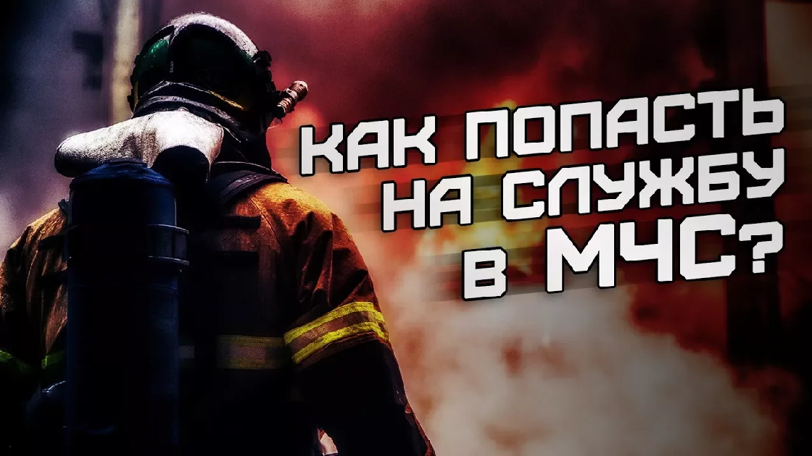

[«Россия безопасная: полиция, противопожарная служба, служба спасения, охрана»](https://newuroki.net/wp-content/uploads/2024/10/tehnologicheskaja-karta-rossija-bezopasnaja-policija-pozharnye-ohrana-proforientacionnyj-urok.docx)

[Технологическая карта — это](https://newuroki.net/kopilka-uchitelja/tehnologicheskaya-karta-uroka/) документ, который содержит структуру и планирование учебного занятия, включая цели, задачи, этапы, методы и формы организации деятельности учащихся, а также используемые ресурсы и оборудование.

# Смотреть видео по теме

[попасть на службу в МЧС? Спасение людей - …](https://www.youtube.com/watch?v=U-mpmvpAm0M)

[Как](https://www.youtube.com/watch?v=U-mpmvpAm0M)

**Полезные советы учителю**

[Скачать бесплатно 5 полезных советов для проведения профориентационного урока по теме: «Россия безопасная: полиция, пожарные, охрана» в формате Ворд](https://newuroki.net/wp-content/uploads/2024/10/poleznye-sovety-rossija-bezopasnaja-policija-pozharnye-ohrana-proforientacionnyj-urok.docx)

# Чек-лист педагога

[Скачать бесплатно чек-лист для проведения урока профориентации по теме: «Россия безопасная: полиция, противопожарная служба, служба спасения, охрана» в формате Word](https://newuroki.net/wp-content/uploads/2024/10/chek-list-pedagoga-rossija-bezopasnaja-policija-pozharnye-ohrana-proforientacionnyj-urok.docx)

[Чек-лист для учителя — это](https://newuroki.net/kopilka-uchitelja/chek-list-uroka/) инструмент педагогической поддержки, представляющий собой структурированный перечень задач, шагов и критериев, необходимых для успешного планирования, подготовки и проведения урока или мероприятия.

# Карта памяти для учеников

[Скачать бесплатно карту памяти для учеников для профориентационного урока по теме: «Россия безопасная: полиция, пожарные, охрана» в формате Ворд](https://newuroki.net/wp-content/uploads/2024/10/karta-pamjati-rossija-bezopasnaja-policija-pozharnye-ohrana-proforientacionnyj-urok.docx)



***ВНИМАНИЕ! Этот тест НЕ является профессиональным! Психологические тесты на эту тему требуют профессиональной экспертизы. При необходимости —***

***обратитесь к профильным специалистам!***

[Карта памяти — это](https://newuroki.net/kopilka-uchitelja/karta-pamyati-na-uroke/) методический инструмент, который помогает учащимся структурировать и запоминать ключевую информацию по определенной теме.

# Профориентационный тест

##### Тест «Твой путь героя»

В критической ситуации ты:

а) Быстро принимаешь решение и действуешь

б) Анализируешь ситуацию, прежде чем действовать в) Ищешь помощи у окружающих

Какое качество ты считаешь самым важным? а) Смелость

б) Внимательность

в) Коммуникабельность

Как ты относишься к физическим нагрузкам? а) Обожаю спорт и активность

б) Поддерживаю себя в форме

в) Предпочитаю интеллектуальные занятия

В команде ты обычно: а) Лидер

б) Исполнитель

в) Генератор идей

Что тебя больше привлекает? а) Риск и адреналин

б) Порядок и структура в) Помощь людям

Как ты реагируешь на стресс?

а) Собираюсь и действую эффективнее

б) Стараюсь сохранять спокойствие и рассудительность в) Ищу поддержки у близких

Какая среда тебе ближе?

а) Постоянно меняющаяся, динамичная

б) Структурированная, с четкими правилами

в) Связанная с общением и взаимодействием с людьми

Что для тебя важнее? а) Защищать других

б) Предотвращать проблемы

в) Расследовать и анализировать

Какая техника тебя больше интересует? а) Спецтранспорт

б) Компьютеры и технологии в) Средства связи

Твой идеальный день это:

а) День, полный приключений и вызовов б) День, когда все идет по плану

в) День, когда удалось кому-то помочь

##### Расшифровка теста.

Посчитайте, каких ответов у вас больше:

##### Большинство ответов «а»:

Вы человек действия, не боитесь трудностей и готовы рисковать. Вам подойдут динамичные занятия, связанные с быстрым реагированием на чрезвычайные ситуации. Возможно, вас заинтересует карьера в структурах МЧС или

правоохранительных органах.

##### Большинство ответов «б»:

Вы внимательны к деталям, цените порядок и структуру. Ваши сильные стороны

— аналитическое мышление и способность предвидеть потенциальные проблемы. Вам могут подойти направления, связанные с кибер-защитой, аналитикой или стратегическим планированием в сфере защиты.

##### Большинство ответов «в»:

Вы ориентированы на людей, обладаете развитыми коммуникативными навыками и эмпатией. Ваше призвание — помогать другим. Рассмотрите возможности

карьеры в сфере психологической поддержки, общественной защиты или образовательных программах по общественной защите.

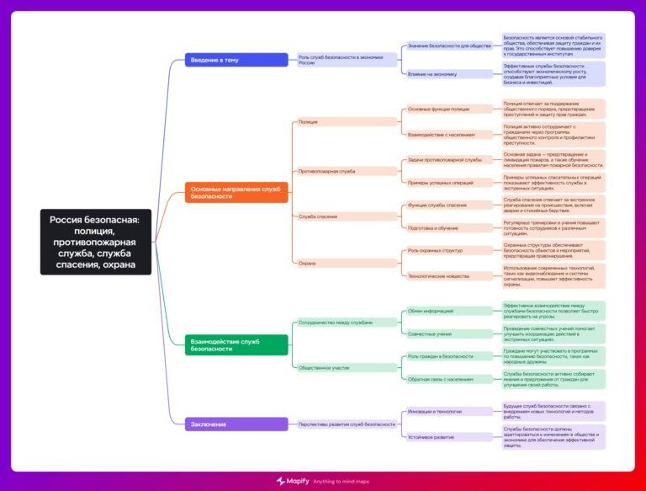

Помните, что этот тест — лишь ориентир. Ваш выбор зависит от множества факторов, и только вы можете решить, какой путь вам ближе.

# Интересные факты для занятия

##### Интересный факт 1:

В Древнем Риме существовала особая группа людей, называемая «вигилы». Они патрулировали улицы ночью, предотвращая пожары и борясь с преступностью.

Интересно, что эти стражи порядка носили с собой не только оружие, но и ведра с водой, крюки и лестницы для борьбы с возгораниями.

##### Интересный факт 2:

Самая маленькая полицейская сила в мире находится в Ватикане. Она насчитывает всего 130 офицеров, которые охраняют территорию площадью менее половины квадратного километра. Несмотря на свой размер, эта организация считается одной из самых эффективных в мире благодаря высокому уровню подготовки сотрудников.

##### Интересный факт 3:

В Японии существует уникальная система оповещения о землетрясениях. Она способна предупредить население за несколько секунд до начала подземных толчков. Это достигается благодаря сети сейсмографов, которые регистрируют первичные сейсмические волны и мгновенно передают сигнал на телефоны, телевизоры и другие устройства, давая людям драгоценное время для укрытия.

# Интеллект-карта

*Ментальная карта (интеллект-карта, mind map)*

[Ментальная карта (интеллект-карта, mind map)](https://newuroki.net/kopilka-uchitelja/intellekt-karta-na-uroke/) — это графический способ структурирования информации, где основная тема находится в центре, а связанные идеи и концепции отходят от неё в виде ветвей. Это помогает лучше понять и запомнить материал.

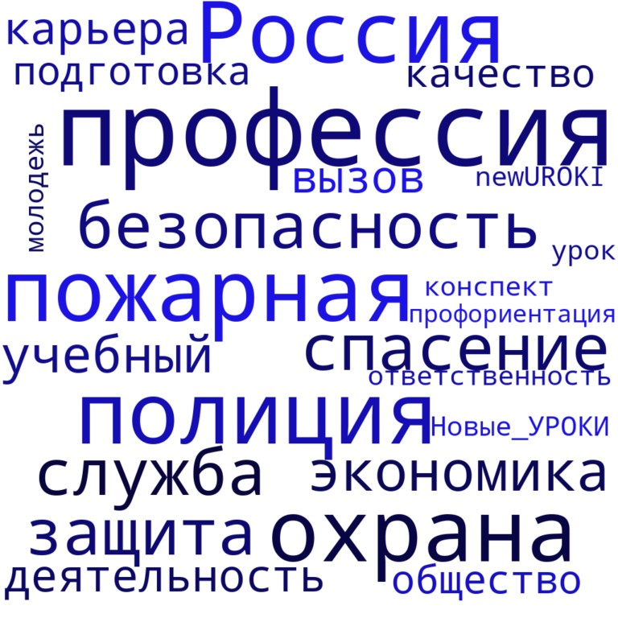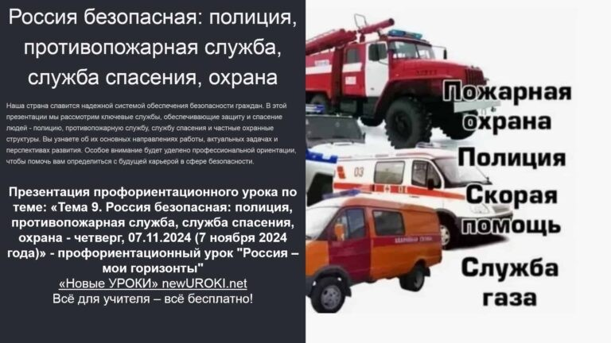

# Облако слов

*Облако слов*

[Облако слов](https://newuroki.net/kopilka-uchitelja/oblako-slov-na-uroke/) — удобный инструмент на занятии: помогает активизировать знания, подсказывает, служит наглядным материалом и опорой для учащихся разных возрастов и предметов.

# Презентация

*Презентация*

[Скачать бесплатно презентацию на профориентационный урок «Россия — мои горизонты» по теме: «Россия безопасная: полиция, противопожарная служба, служба спасения, охрана» в формате PowerPoint](https://newuroki.net/wp-content/uploads/2024/10/prezentacija-rossija-bezopasnaja-policija-pozharnye-ohrana-proforientacionnyj-urok.pptx)

# Список источников и использованной литературы

1. Головин А.Н., Щербина П.К. «Система подготовки кадров для

правоохранительных органов». Издательство «Прометей», Санкт-Петербург, 2002. 240 страниц.

1. Кузнецов В.П., Лапин А.А. «Оборудование и техника для охраны общественного порядка». Издательство «Наука», Новосибирск, 2001. 312 страниц.
2. Соловьёв Н.В., Чернышев И.А. «Правовые аспекты деятельности в условиях чрезвычайных ситуаций». Издательство «Труд», Москва, 1999. 275 страниц.
3. Орлов А.С., Михайлов К.Ю. «Современные методы и технологии защиты населения». Издательство «Восход», Екатеринбург, 2005. 198 страниц.
4. Фролов Д.В. «Организация охранной деятельности: технологии и принципы». Издательство «Знание», Ростов-на-Дону, 2000. 220 страниц.

 **0 НРАВИТСЯ**

 **0 НЕ НРАВИТСЯ**

50% Нравится

Или

50% Не нравится



Скачали? Сделайте добро в один клик! Поделитесь образованием с друзьями! Расскажите о нас!

− **Слова ассоциации (тезаурус) к уроку:** огонь, вода, шланг, закон, порядок, милиция, человек, преступник, эвакуация, спецслужба, помощь, наводнение, поиск

 При использовании этого материала в Интернете (сайты, соц.сети, группы и т.д.) требуется обязательная прямая ссылка на сайт newUROKI.net. Читайте "Условия

использования материалов сайта"

[**Россия здоровая: биотехнологии, экология — профориентационный**](https://newuroki.net/konspekty-urokov-dlya-uchitelya/klassnyj-rukovoditel/rossiya-zdorovaya-biotehnologii-ekologiya-proforientacionnyj-urok/)

[**урок** ](https://newuroki.net/konspekty-urokov-dlya-uchitelya/klassnyj-rukovoditel/rossiya-zdorovaya-biotehnologii-ekologiya-proforientacionnyj-urok/)

**Автор** [**Глеб Беломедведев**](https://newuroki.net/author/gleb/)



**Глеб Беломедведев** - постоянный автор и эксперт newUROKI.net, чья биография олицетворяет трудолюбие, настойчивость в достижении целей и экспертность. Он обладает высшим образованием и имеет

более 5 лет опыта преподавания в школе. В течение последних 18 лет он также успешно работает в ИТ-секторе. Глеб владеет уникальными навыками написания авторских конспектов уроков, составления сценариев школьных праздников, разработки мероприятий и создания классных часов в школе. Его талант и энтузиазм делают его неотъемлемой частью команды и надежным источником вдохновения для других.

**ПОХОЖИЕ УРОКИ**

[**Россия здоровая: биотехнологии, экология — профориентационный урок**](https://newuroki.net/konspekty-urokov-dlya-uchitelya/klassnyj-rukovoditel/rossiya-zdorovaya-biotehnologii-ekologiya-proforientacionnyj-urok/)



[**Россия аграрная: пищевая промышленность и общественное питание — профориентационный урок**](https://newuroki.net/konspekty-urokov-dlya-uchitelya/klassnyj-rukovoditel/rossiya-agrarnaya-pishhevaya-promyshlennost-i-obshhestvennoe-pitanie-proforientacionnyj-urok/)



[**Профессия: повар — профориентационный урок**](https://newuroki.net/konspekty-urokov-dlya-uchitelya/klassnyj-rukovoditel/professiya-povar-proforientacionnyj-urok/)

**Найти**

**ПОИСК**

#### КОНСПЕКТЫ УРОКОВ

[Конспекты уроков для учителя](https://newuroki.net/category/konspekty-urokov-dlya-uchitelya/) [Алгебра](https://newuroki.net/category/konspekty-urokov-dlya-uchitelya/algebra/)

[Английский язык](https://newuroki.net/category/konspekty-urokov-dlya-uchitelya/anglijskij-jazyk/)

[Астрономия](https://newuroki.net/category/konspekty-urokov-dlya-uchitelya/astronomija/) [10 класс](https://newuroki.net/category/konspekty-urokov-dlya-uchitelya/astronomija/10-klass-astronomiya/)

[Библиотека](https://newuroki.net/category/konspekty-urokov-dlya-uchitelya/biblioteka/)

[Биология](https://newuroki.net/category/konspekty-urokov-dlya-uchitelya/biologija/) [5 класс](https://newuroki.net/category/konspekty-urokov-dlya-uchitelya/biologija/5-klass-biologija/)

1. [класс](https://newuroki.net/category/konspekty-urokov-dlya-uchitelya/biologija/6-klass-biologija/)
2. [класс](https://newuroki.net/category/konspekty-urokov-dlya-uchitelya/biologija/7-klass-biologija/)
3. [класс](https://newuroki.net/category/konspekty-urokov-dlya-uchitelya/biologija/8-klass-biologija/)

[География](https://newuroki.net/category/konspekty-urokov-dlya-uchitelya/geografija/) [5 класс](https://newuroki.net/category/konspekty-urokov-dlya-uchitelya/geografija/5-klass/)

1. [класс](https://newuroki.net/category/konspekty-urokov-dlya-uchitelya/geografija/6-klass/)
2. [класс](https://newuroki.net/category/konspekty-urokov-dlya-uchitelya/geografija/7-klass/)
3. [класс](https://newuroki.net/category/konspekty-urokov-dlya-uchitelya/geografija/8-klass/)
4. [класс](https://newuroki.net/category/konspekty-urokov-dlya-uchitelya/geografija/9-klass/)
5. [класс](https://newuroki.net/category/konspekty-urokov-dlya-uchitelya/geografija/10-klass/) [Геометрия](https://newuroki.net/category/konspekty-urokov-dlya-uchitelya/geometrija/)

[Директору и завучу школы](https://newuroki.net/category/konspekty-urokov-dlya-uchitelya/direktoru-i-zavuchu-shkoly/) [Должностные инструкции](https://newuroki.net/category/konspekty-urokov-dlya-uchitelya/direktoru-i-zavuchu-shkoly/dolzhnostnye-instrukcii/)

[ИЗО](https://newuroki.net/category/konspekty-urokov-dlya-uchitelya/izobrazitelnoe-iskusstvo/)

[Информатика](https://newuroki.net/category/konspekty-urokov-dlya-uchitelya/informatika/) [История](https://newuroki.net/category/konspekty-urokov-dlya-uchitelya/istorija/)

[Классный руководитель](https://newuroki.net/category/konspekty-urokov-dlya-uchitelya/klassnyj-rukovoditel/) [5 класс](https://newuroki.net/category/konspekty-urokov-dlya-uchitelya/klassnyj-rukovoditel/5-klass-klassnye-chasy/)

1. [класс](https://newuroki.net/category/konspekty-urokov-dlya-uchitelya/klassnyj-rukovoditel/6-klass-klassnye-chasy/)
2. [класс](https://newuroki.net/category/konspekty-urokov-dlya-uchitelya/klassnyj-rukovoditel/7-klass-klassnye-chasy/)
3. [класс](https://newuroki.net/category/konspekty-urokov-dlya-uchitelya/klassnyj-rukovoditel/8-klass-klassnye-chasy/)
4. [класс](https://newuroki.net/category/konspekty-urokov-dlya-uchitelya/klassnyj-rukovoditel/9-klass-klassnye-chasy/)
5. [класс](https://newuroki.net/category/konspekty-urokov-dlya-uchitelya/klassnyj-rukovoditel/10-klass-klassnye-chasy/)
6. [класс](https://newuroki.net/category/konspekty-urokov-dlya-uchitelya/klassnyj-rukovoditel/11-klass-klassnye-chasy/) [Профориентационные уроки](https://newuroki.net/category/konspekty-urokov-dlya-uchitelya/klassnyj-rukovoditel/proforientacionnye-uroki/)

[Математика](https://newuroki.net/category/konspekty-urokov-dlya-uchitelya/matematika/) [Музыка](https://newuroki.net/category/konspekty-urokov-dlya-uchitelya/muzyka/) [Начальная школа](https://newuroki.net/category/konspekty-urokov-dlya-uchitelya/nachalnaja-shkola/)

[ОБЗР](https://newuroki.net/category/konspekty-urokov-dlya-uchitelya/osnovy-bezopasnosti-i-zashhity-rodiny/)

1. [класс](https://newuroki.net/category/konspekty-urokov-dlya-uchitelya/osnovy-bezopasnosti-i-zashhity-rodiny/8-klass-obzr/)
2. [класс](https://newuroki.net/category/konspekty-urokov-dlya-uchitelya/osnovy-bezopasnosti-i-zashhity-rodiny/9-klass-obzr/)
3. [класс](https://newuroki.net/category/konspekty-urokov-dlya-uchitelya/osnovy-bezopasnosti-i-zashhity-rodiny/10-klass-obzr/)
4. [класс](https://newuroki.net/category/konspekty-urokov-dlya-uchitelya/osnovy-bezopasnosti-i-zashhity-rodiny/11-klass-obzr/) [Обществознание](https://newuroki.net/category/konspekty-urokov-dlya-uchitelya/obshhestvoznanie/)

[Право](https://newuroki.net/category/konspekty-urokov-dlya-uchitelya/pravo/) [Психология](https://newuroki.net/category/konspekty-urokov-dlya-uchitelya/psihologiya/)

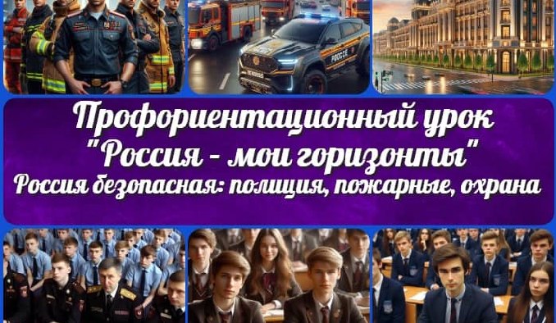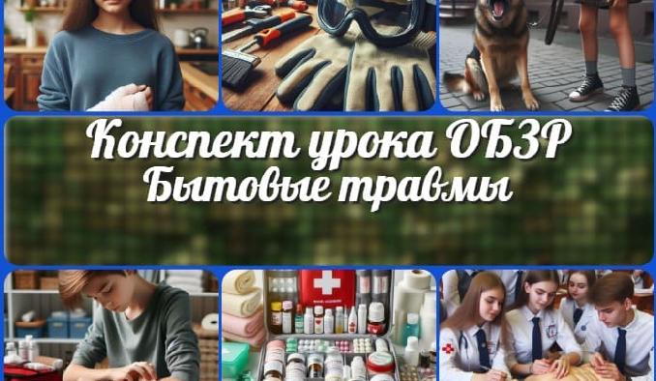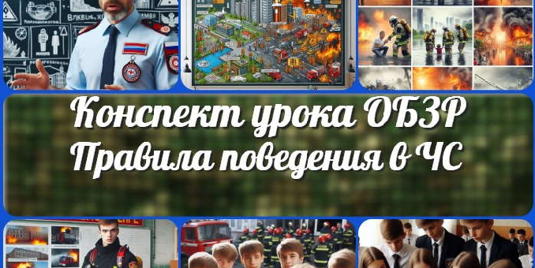

**ИНТЕРЕСНЫЕ КОНСПЕКТЫ УРОКОВ**

[**Россия безопасная: полиция, пожарные,…**](https://newuroki.net/konspekty-urokov-dlya-uchitelya/klassnyj-rukovoditel/rossiya-bezopasnaya-policiya-pozharnye-ohrana/)

[**Бытовые травмы — конспект урока**](https://newuroki.net/konspekty-urokov-dlya-uchitelya/osnovy-bezopasnosti-i-zashhity-rodiny/bytovye-travmy-konspekt-uroka/)

[**Опасности в быту —**](https://newuroki.net/konspekty-urokov-dlya-uchitelya/osnovy-bezopasnosti-i-zashhity-rodiny/opasnosti-v-bytu-konspekt-uroka/) **конспект урока**

[**Правила поведения в**](https://newuroki.net/konspekty-urokov-dlya-uchitelya/osnovy-bezopasnosti-i-zashhity-rodiny/pravila-povedeniya-v-chs-konspekt-uroka/) **ЧС — конспект урока**

[Русская литература](https://newuroki.net/category/konspekty-urokov-dlya-uchitelya/russkaja-literatura/) [Русский язык](https://newuroki.net/category/konspekty-urokov-dlya-uchitelya/russkij-jazyk/) [Технология (Труды)](https://newuroki.net/category/konspekty-urokov-dlya-uchitelya/tehnologija-trudy/) [Физика](https://newuroki.net/category/konspekty-urokov-dlya-uchitelya/fizika/) [Физкультура](https://newuroki.net/category/konspekty-urokov-dlya-uchitelya/fizkultura/)

[Химия](https://newuroki.net/category/konspekty-urokov-dlya-uchitelya/himija/) [Экология](https://newuroki.net/category/konspekty-urokov-dlya-uchitelya/ekologiya/) [Экономика](https://newuroki.net/category/konspekty-urokov-dlya-uchitelya/ekonomika/)

[Копилка учителя](https://newuroki.net/category/kopilka-uchitelja/)

[Сценарии школьных праздников](https://newuroki.net/category/scenarii-shkolnyh-prazdnikov/)

[**Новые УРОКИ**](https://newuroki.net/)



Новый сайт от проекта UROKI.NET. Конспекты уроков, классные часы, сценарии школьных праздников. Всё для учителя - всё бесплатно!

[Главная](https://newuroki.net/) [О сайте](https://newuroki.net/o-sajte/) [Политика конфиденциальности](https://newuroki.net/privacy-policy/) [Условия использования материалов сайта](https://newuroki.net/rules/)

Добро пожаловать на сайт "Новые уроки" - newUROKI.net, специально созданный для вас, уважаемые учителя,

преподаватели, классные руководители, завучи и директора школ! Наш лозунг "Всё для учителя - всё бесплатно!" остается неизменным почти 20 лет! Добавляйте в закладки наш сайт и получите доступ к методической библиотеке конспектов уроков, классных часов, сценариев школьных праздников, разработок, планирования по ФГОС, технологических карт и презентаций. Вместе мы сделаем вашу работу еще более интересной и успешной! Дата открытия: 13.06.2023